第一章 有理数
1.2.3 相反数
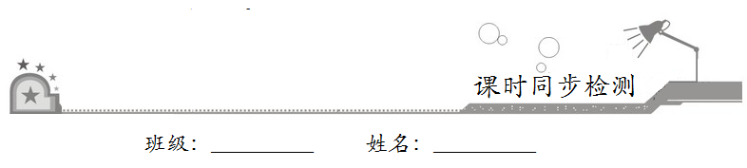
一、选择题：在每小题给出的四个选项中，只有一项是符合题目要求的．
1．3的相反数是
A． B．3
C．–3 D．±
【答案】C
【解析】3的相反数是–3，故选C．
2．–8的相反数是
A．–8 B．
C．8 D．–
【答案】C
【解析】–8的相反数是8，故选C．
3．下列各组数中，互为相反数的是
A．–与 B．2与2
C．3与 D．3与3
【答案】A
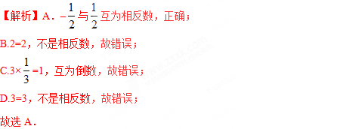
4．下列各数中，其相反数等于本身的是
A．–1 B．0
C．1 D．2018
【答案】B
【解析】相反数等于本身的数是0．故选B．
5．如果a与–2互为相反数，那么a等于
A．–2 B．2
C．– D．
【答案】B
【解析】–2的相反数是2，那么a等于2．故选B．
二、填空题：请将答案填在题中横线上．
6．当两数__________时，它们的和为0．
【答案】互为相反数
【解析】当两数互为相反数时，它们的和为0．故答案为：互为相反数．
7．–2和它的相反数之间的整数有__________个．
【答案】5
【解析】–2和它的相反数2之间的整数有–2，–1，0，1，2，故答案为：5．
三、解答题：解答应写出文字说明、证明过程或演算步骤．
8．化简：（1）–[–（–8）]；（2）–|–|．
【解析】（1）–[–（–8）]=–[+8]=–8；
（2）–|–|=–．
9．写出下列各数的相反数，并在数轴上把这些相反数表示出来：
+2，–3，0，–（–1），–3.5，–（+2），–|–4|
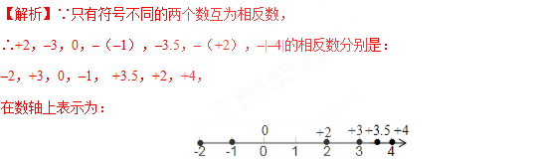
10．如图所示，已知A，B，C，D四个点在一条没有标明原点的数轴上．
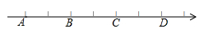
（1）若点A和点C表示的数互为相反数，则原点为__________；
（2）若点B和点D表示的数互为相反数，则原点为__________；
（3）若点A和点D表示的数互为相反数，则在数轴上表示出原点O的位置．
